ПРИЁМЫ БОРЬБЫ СО СТРАХОМ ПЕРЕД ЭКЗАМЕНОМ.
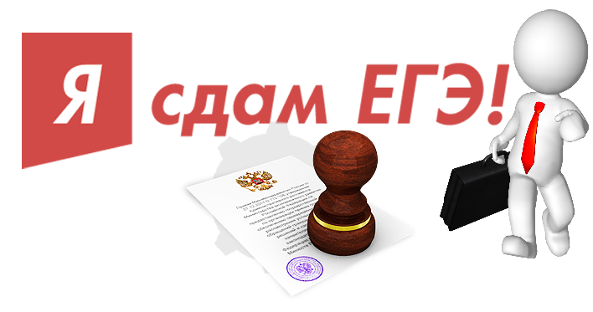

1. Запрети себе бояться! Многим хорошо известно паническое состояние перед экзаменами: «Ничего не знаю! Ничего не помню!». Постарайся направить свои мысли в другое русло: «Я долго и целеустремленно работал, я сделал все от меня зависящее, из всего материала я все равно что-то знаю и достаточно хорошо».
2. Выполняй дыхательные упражнения. Это самый быстрый, простой и наиболее эффективный способ преодоления ощущения стресса и паники. Закрой глаза и дыши медленно и глубоко. Выдох должен быть в 2-3 раза продолжительнее, чем вдох. Вдыхая, представь себе, что втягиваешь носом свой любимый аромат. Выдыхай через слегка сомкнутые губы так, словно хочешь задуть пламя свечи или подуть на ложку с горячим супом.
Через 3-5 минут после начала дыхательных упражнений можно добавить к ним формулы самовнушения: «Я расслабляюсь и успокаиваюсь», синхронизируя их с ритмом своего дыхания. При этом слова «я» и «и» следует произносить на вдохе, а слова «расслабляюсь» и «успокаиваюсь» - на выдохе.
Можно также проговорить про себя:
«Я спокоен и уверен в себе»
«Моя память работает хорошо. Я все помню»
«Я могу доказать, что много работал и все выучил»
Аутотренинг – эффективная техника: мозг прекрасно подчиняется подобными командами.
3. Научись никогда не думать о провале на экзамене.
Наоборот, надо мысленно рисовать себе картину уверенного, четкого ответа, полной победы. Мы получаем то, о чем усиленно думаем, в буквальном смысле программируя себя на конечный результат. И чтобы результат этот нас удовлетворял, думать надо о хорошем, настраивая себя на успех: «У меня все получится, в нужный момент я все вспомню».
4. Не заражайся чужим волнением.
Сбрасывай напряжение. Избавиться от мучительного дискомфорта помогут простейшие движения. Сделай несколько круговых движений головой, разомни руки, пожми плечами. В стрессовой ситуации полезно позевать. Сладко зевнув три-пять раз, ты не только уменьшишь волнение, но и активизируешь работу головного мозга. Чтобы вызвать зевательный рефлекс, нужно средними пальцами рук помассировать мышцы между ухом и щекой.
Техники самовнушения: Самовнушение должно быть позитивным, жизнеутверждающим, конструктивным (нельзя внушать себе негативное); должно быть облечено в простые, четкие и понятные фразы в утвердительной форме без частицы «не» («я хочу…», «я могу…» и т. п.) и предполагает многократное повторение. Придумайте несколько кратких оптимистичных тезисов, которые нужно повторять в период волнения.
Например:
- Все будет нормально!
- Сейчас я почувствую себя лучше!
- Я уже чувствую себя лучше!
- Я владею ситуацией!
- Без сомнения, я справлюсь!
5. Займись самомассажем. Легкий массаж затылочной области головы отвлекает от навязчивого страха, а также помогает существенно повысить сообразительность. Снять эмоциональное напряжение помогает массаж кончиков мизинцев.

Уверенность в себе - это первое необходимое условие для больших успехов!

